Test opon letnich

Nokian zwycięzcą testu opon letnich ADAC 2015

„Dobre i bardzo dobrze wyważone opony, które niewiele się zużywają, oraz dobre zachowanie na mokrych nawierzchniach” – tak brzmi ocena modelu Nokian Line wydana przez ADAC. Zwycięstwo również w teście organizacji Stiftung Warentest. Najlepsze oceny w obydwu testach.

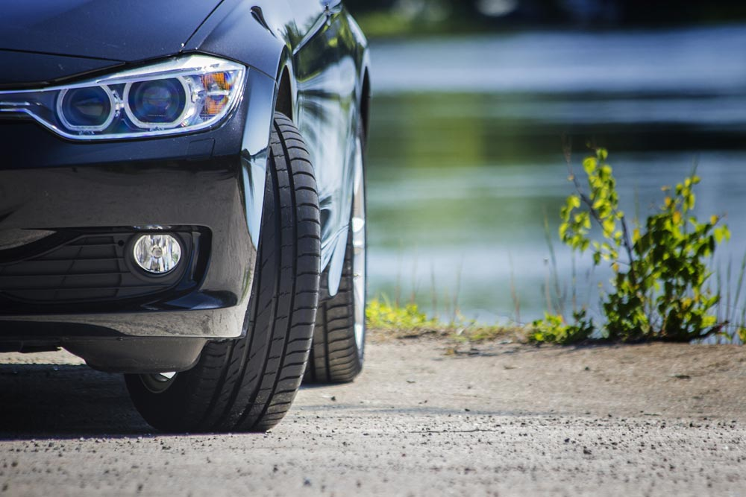
Zwycięzcą testów okazał się model Nokian Line, zyskując miano szczególnie godnego polecenia w testach opon o rozmiarach 185/60 R14 H. Najwyższą ocenę „dobrą” we wszystkich aspektach testu związanych z bezpieczeństwem otrzymała ekologiczna fińska opona. Ocenę „dobrą” produkt firmy Nokian otrzymał za jazdę na mokrej i suchej nawierzchni oraz za niewielkie zużycie paliwa. Niemiecki automobilklub ADAC przyznał nawet ocenę „bardzo dobrą” za niewielkie zużycie. Model Nokian Line okazał się również zwycięzcą testów organizacji konsumenckiej Stiftung Warentest, otrzymując „dobrą OCENĘ JAKOŚCI w teście”.

Nokian pozwala oszczędzić koszty dzięki niewielkiemu zużyciu paliwa oraz bardzo dobrej odporności na zużycie

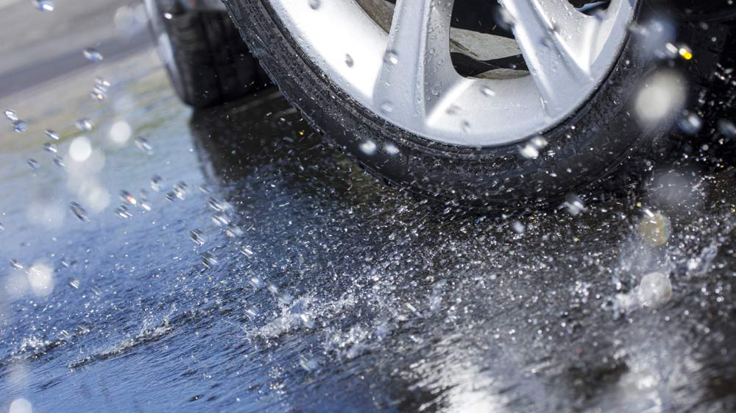
Oszczędność kosztów umożliwia w szczególności marka Premium Nokian, której właściwości to niewielkie zużycie paliwa oraz bardzo dobra odporność na zużycie. W ocenie ADAC ta opona wyróżnia się tylko zaletami i nie wykazuje żadnych wad. Organizacja Stiftung Warentest poleca model Nokian Line jako „Nasza rekomendacja” i jedną z „najlepszych opon”. Dla dobrej opony szczególnie ważne są bardzo wyważone właściwości.

Najwyższą ocenę „dobrą” pod względem wszystkich kryteriów testu związanych z bezpieczeństwem model Nokian Line uzyskał od ADAC i organizacji Stiftung Warentest również w przypadku testowanych opon o rozmiarze 205/55 R16 V.

Model Nokian Line zwyciężył również w testach szwajcarskiego automobilklubu TCS i austriackiego automobilklubu ÖAMTC, a austriacki magazyn konsumentów „Konsument” przyznał najwyższą ocenę „dobrą”. Kolejny sukces w testach osiągnął sportowy model Nokian zLine: „ szczególnie godny polecenia” według niemieckiego magazynu „Auto Zeitung” „Dobra skuteczność na suchej nawierzchni modelu Nokian zLine. Niewielki opór toczenia, bardzo bezpieczne prowadzenie na mokrej drodze”.

ADAC i organizacja Stiftung Warentest przetestowały 35 opon letnich w rozmiarach 185/60 R14 H i 205/55 R16 V według rygorystycznych kryteriów i wymogów. 14 opon letnich o rozmiarze 225/40 R 18 92 W/Y poddano testom magazynu „Auto Zeitung”.

Nowe opony letnie Nokian SUV – największa trwałość, przyjemny komfort jazdy i świetna skuteczność.

Nowe opony letnie Nokian SUV są bardzo odporne na zużycie i charakteryzują się wysoką skutecznością, dużym poziomem bezpieczeństwa oraz nadzwyczajną trwałością dzięki technologii aramidowej ściany bocznej Nokian. Opona Nokian Line SUV do różnorodnych zastosowań w samochodach SUV zapewnia przyjemny komfort, najwyższą stabilność i dobrą przyczepność na mokrej nawierzchni. Ponadto popularne małe i średnie samochody SUV z tymi oponami letnimi zużywają mniej paliwa. Sportowa opona letnia Nokian zLine SUV oferuje precyzyjne prowadzenie, najwyższą stabilność, bezpieczeństwo w ekstremalnych warunkach oraz dużą radość z jazdy dla największych samochodów SUV. Najlepsza z możliwych przyczepność tej opony na mokrej nawierzchni zapewnia bezpieczeństwo również w czasie deszczu.

Letnie opony Nokian wielokrotnie zwyciężały w testach

Opony letnie Nokian wielokrotnie wygrywały w testach, oferują wysokie bezpieczeństwo i oszczędzają paliwo. Opony letnie Nokian Line uzyskały najwyższą ocenę „dobrą” już w teście opon letnich 2014 ADAC oraz niemieckiej organizacji Stiftung Warentest i znalazły się w czołówce, zyskując miano szczególnie godnych polecenia. Tym samym odniosły podwójne zwycięstwo w dwóch najczęściej kupowanych rozmiarach opon dla samochodów kompaktowych i klasy średniej oraz dla małych samochodów.

Opona Nokian Z SUV zwyciężyła w teście dużych opon letnich SUV 2014, przeprowadzonym przez „OFF ROAD”, uzyskując najlepszą ocenę „SZCZEGÓLNIE GODNA POLECENIA”, a także w teście magazynu „SUV MAGAZIN”.

W ten sposób potwierdziły dobry wizerunek firmy Nokian Tyres, wynalazcy opon zimowych, posiadacza rekordu świata i lidera technologii.

http://www.nokiantyres.pl/
Sieć serwisów samochodowo-oponiarskich Vianor należąca do firmy Nokian Tyres:
http://vianor.pl/

Redakcja: dr Falk Köhler

Zdjęcia, podpisy pod zdjęciami

Nokian_Line_006.jpg
Podpis pod zdjęciem:

Model Nokian Line okazał się zwycięzcą testu opon letnich 2015 ADAC, uzyskując najwyższą ocenę „dobrą” oraz miano szczególnie godnego polecenia na suchej i mokrej nawierzchni Zdjęcie: Nokian Tyres

Nokian_Line_017.jpg
Podpis pod zdjęciem:

Nokian Line: Zwycięzca testu opon letnich 2015 ADAC, „dobry” na mokrej i suchej nawierzchni Zdjęcie: Nokian Tyres

Zdjęcia do pobrania:

Opony letnie Nokian Line – zdjęcia do pobrania:
www.nokiantyres.com/NokianLine

Opony letnie Nokian zLine – zdjęcia do pobrania:
www.nokiantyres.com/NokianzLine

Opony letnie Nokian SUV – zdjęcia do pobrania:
www.nokiantyres.com/linesuv

Opony letnie Nokian zLine SUV – zdjęcia do pobrania:
www.nokiantyres.com/zlinesuv

Opony letnie Nokian cLine – zdjęcia do pobrania:
www.nokiantyres.com/cline

Pliki wideo:

Video Nokian Line - Test winning summer tyre for Central Europe:
http://youtu.be/YbsERA80v18

Video Nokian zLine - sporty, cool performance for Central European summer:
http://youtu.be/tm-FodKRM0M

Video: Nokian Line SUV – Tough wet performer
http://youtu.be/kOD9prmIPEQ

Video: Nokian zLine SUV – Tough cool performer
http://youtu.be/sYHyUmczeS4

Video: Unique durability – Nokian Aramid sidewall concept
http://youtu.be/N5LvBke-UqY

Video: Nokian summer tyres – Testing at the extremes
http://youtu.be/6kT0wLEOxY4

Źródła:
ADAC
http://www.adac.de/infotestrat/tests/reifen/sommerreifen/2015_Sommerreifen_Test_185_60_R14.aspx?ComponentId=228367&SourcePageId=31821

Więcej informacji

Opony Nokian otrzymują ocenę „dobrą” w teście opon letnich 2014 klubu ADAC i organizacji konsumenckiej Stiftung Warentest
http://www.nokiantyres.pl/o-firmie/informacje/opony-nokian-otrzymuja-ocene-dobra-w-tescie-opon-letnich-2014-klubu-adac-i-organizacji-konsumenckiej/

Test na sukces opon Nokian
www.nokiantyres.com/innovation/test-success/

Opony letnie Nokian zapewniają wysoki poziom bezpieczeństwa i zadowolenia nawet w najbardziej wymagających warunkach letnich
http://www.nokiantyres.pl/o-firmie/informacje/opony-letnie-nokian-zapewniaja-wysoki-poziom-bezpieczenstwa-i-zadowolenia-nawet-w-najbardziej/

New Nokian Line – Top performance for wet roads
http://www.nokiantyres.com/company/news-article/new-nokian-line-top-performance-for-wet-roads-2/

Nokian Line SUV

http://www.nokiantyres.pl/o-firmie/informacje/opony-letnie-nokian-line-suv-komfort-jazdy-oraz-wydajnosc-przy-roznorodnych-zastosowaniach-w-samocho/

Nokian zLine SUV

http://www.nokiantyres.pl/o-firmie/informacje/opony-letnie-nokian-zline-suv-swietna-moc-i-najwyzsza-stabilnosc-dla-samochodow-suv/

Nokian cLine
http://www.nokiantyres.com/company/news-article/nokian-cline-van-tyre-more-kilometres-high-safety-and-stability/

Firma Nokian Tyres to światowy lider w zakresie opon zimowych, wielokrotny zwycięzca testów, wynalazca opon zimowych, rekordzista świata i lider innowacji

Firma Nokian Tyres jako wiodący na świecie specjalista w zakresie opon zimowych, wielokrotny zwycięzca testów i wynalazca opon zimowych oferuje najbezpieczniejsze opony do jazdy w warunkach nordyckich. Wysoką jakość innowacyjnych opon Nokian z Finlandii już od 80 lat można odczuć szczególnie podczas jazdy po śniegu, lodzie, w surowym klimacie, a także w trudnych warunkach drogowych. Opony zimowe Nokian ustanowiły nowy światowy rekord Guinessa maksymalnej prędkości samochodu na lodzie — 335,713 km/h, zyskując przy tym miano najszybszych! Jako lider innowacji, firma Nokian Tyres zaprezentowała pierwsze opony zimowe wyposażone w kolce wysuwane po wciśnięciu przycisku, aby zwiększyć przyczepność opony. Ponadto producent opon wprowadził na rynek najbardziej energooszczędną oponę zimową świata z klasą energii A.

Poza tym Nokian oferuje również opony zaprojektowane specjalnie dla polskich warunków pogodowych i dużych prędkości jazdy po autostradach. Opony Nokian są bardzo bezpieczne, przyjazne dla środowiska i pozwalają na oszczędność paliwa. Firma jest numerem 1, jeśli chodzi o rozpoznawalność marki i uznanie jej wartości w Skandynawii oraz Rosji; cechuje ją nietypowy, pozytywny image.

Opony zimowe Nokian WR okazały się wielokrotnie najlepsze w testach, a także zanotowały wiele innych sukcesów

Opony zimowe Nokian WR zostały zoptymalizowane do warunków w Polsce, zwyciężyły w licznych testach i zanotowały wiele innych sukcesów. Opony zimowe Nokian WR D3 zwyciężają w teście opon zimowych 2014 niemieckiego magazynu motoryzacyjnego „Auto Bild” z najlepszą oceną „wzorowe”. Niezawodne właściwości jezdne i krótkie drogi hamowania zasłużyły na najlepszą ocenę na śniegu. Opony zimowe Nokian uzyskały najlepsze noty także w testach przeprowadzonych w roku 2014 przez Auto Club Europa ACE, GTÜ, „Auto Bild allrad”, „OFF ROAD”, „SUV MAGAZIN” i ARBÖ. Także w tych testach fińskie opony uzyskały oceny „wzorowe” i „szczególnie godne polecenia”.

Teraz Nokian Tyres prezentuje pierwszą oponę zimową na świecie dla samochodów osobowych, z najlepszą przyczepnością na mokrej nawierzchni w klasie A etykiety opony UE. Nowa opona zimowa Nokian WR D4 jako mistrz przyczepności oferuje wyjątkowe innowacje. Różnorodny kameleon na drogi zimą jeździ równie bezpiecznie na drogach mokrych i zaśnieżonych. Najwyższy władca zimy, czyli model Nokian WR D4, wyprodukowany przez pioniera technologii opon zimowych zapewnia dobrą przyczepność w czasie deszczu, śniegu i na błocie pośniegowym. Według wyników testu wynalazcy opony zimowej model ten zapewnia najkrótszą drogę hamowania w zmiennych warunkach polskiej zimy.

Tej zimy opony Nokian wygrały ponad 40 testów opon zimowych w magazynach motoryzacyjnych, potwierdzając tym samym dobry wizerunek skandynawskiej marki Premium.

Opony letnie Nokian wielokrotnie zwyciężały w teście opon letnich 2015 ADAC oraz organizacji Stiftung Warentest, a także okazały się najlepsze w teście przeprowadzonym przez magazyn „OFF ROAD” oraz w innych testach.

Opony letnie Nokian wielokrotnie wygrywały w testach, oferują wysokie bezpieczeństwo i oszczędzają paliwo. Model Nokian Line zwyciężył w teście opon letnich 2015 automobilklubu niemieckiego ADAC oraz niemieckiej organizacji konsumenckiej Stiftung Warentest, a także uzyskał najwyższą ocenę „dobrą” i dlatego jest szczególnie godny polecenia. Model Nokian Line uzyskał najwyższą ocenę „dobrą” już w teście opon letnich 2014 ADAC oraz organizacji Stiftung Warentest i znalazł się w czołówce, zyskując miano szczególnie godnego polecenia.

Opona Nokian Z SUV zwyciężyła w teście dużych opon letnich SUV 2014, przeprowadzonym przez „OFF ROAD”, uzyskując najlepszą ocenę „SZCZEGÓLNIE GODNA POLECENIA”, a także w teście magazynu „SUV MAGAZIN”.

Większe bezpieczeństwo dzięki innowacjom: Wskaźnik bezpieczeństwa zimowego Nokian w postaci śnieżynki i wskaźnik bezpieczeństwa jazdy Nokian z ostrzeżeniem przed aquaplaningiem

Wskaźnik bezpieczeństwa zimowego w postaci śnieżynki w oponach zimowych Nokian WR zwiększa bezpieczeństwo w zimie. Na wskaźniku kierowca może odczytać głębokość bieżnika jako wartość w milimetrach od 8 do 4. Wraz ze zużywaniem się opony i zmniejszaniem głębokości profilu po kolei znikają liczby. Symbol śnieżynki jest widoczny do głębokości bieżnika wynoszącej 4 milimetry. Gdy przestanie być widoczny, należy wymienić opony zimowe, aby zapewnić odpowiedni poziom bezpieczeństwa. Na oponach zimowych i letnich rowki muszą być głębokie na przynajmniej 4 milimetry, aby zapewnić wystarczającą przyczepność na śniegu i zapobiec aquaplaningowi na mokrej nawierzchni i na błocie pośniegowym.

Wskaźnik bezpieczeństwa jazdy z ostrzeżeniem przed aquaplaningiem na oponach letnich Nokian podaje kierowcy głębokość bieżnika na skali od 8 do 3. Umieszczony na nim symbol kropli wody ostrzega przed niebezpieczeństwem aquaplaningu. Gdy wysokość bieżnika wynosi cztery milimetry, znak ostrzegawczy kropli zanika, informując w ten sposób, że zagrożenie jest naprawdę poważne. Żaden inny producent opon nie może się pochwalić tym innowacyjnym rozwiązaniem.

Firma Nokian Tyres osiągnęła w 2014 roku obrót na poziomie 1389 milionów euro

Firma Nokian Tyres osiągnęła w 2014 roku obrót na poziomie 1389 milionów euro i zatrudniała ponad 4000 pracowników. W Europie Środkowej Nokian Tyres dysponuje należącymi do koncernu spółkami handlowymi w dziesięciu krajach. Do przedsiębiorstwa należy również sieć serwisów samochodowo-oponiarskich Vianor z 1200 specjalistycznymi zakładami w 27 krajach.

http://www.nokiantyres.pl/
Sieć serwisów samochodowo-oponiarskich Vianor należąca do firmy Nokian Tyres:
http://vianor.pl/

Dalsze informacje:
www.twitter.com/NokianTyresCom
www.youtube.com/NokianTyresCom
www.facebook.com/nokiantyres
www.linkedin.com/company/nokian-tyres-plc
Blok kierowców:
http://hakkapedia.us/blog/en
Blok ekspertów Nokian Tyres:
http://nordictyreblog.com/

Kontakty z prasą:
Dr. Falk Köhler PR
Dr. Falk Köhler
Tel. +49 40 / 54 73 12 12
Fax +49 40 54 73 12 22
E-mail Dr.Falk.Koehler@Dr-Falk-Koehler.de
www.Dr-Falk-Koehler.de
Ödenweg 59
22397 Hamburg
Niemcy

Egzemplarz okazowy można otrzymać u Dr. Falk Köhler PR

Nokian Tyres Europa
Nokian Tyres s.r.o

V Parku 2336/22

148 00 Praha 4
Czech Republic
Business Director Central Europe Dieter Köppner, Tel. +420 222 507 761,
E-mail dieter.koppner@nokiantyres.com

Technical Customer Service Manager CE Sven Dittmann, Dipl.-Ing., Tel. +49 8143 444 850

E-Mail sven.dittmann@nokiantyres.com

Marketing Manager Lukáš Líbal, Tel. +420 222 507 759

E-Mail lukas.libal@nokiantyres.com
http://www.nokiantyres.pl/

Nokian Tyres Finnland, siedziba główna
Nokian Tyres plc
Pirkkalaistie 7
P.O.Box 20
37101 Nokia
Finland
Development Manager Juha Pirhonen, Tel. +358 10 401 7708

E-Mail juha.pirhonen@nokiantyres.com
Technical Customer Service Manager Matti Morri, Tel. +358 10 401 7621

E-Mail matti.morri@nokiantyres.com
Product Manager Central Europe Stéphane Clepkens, Tel. +358 50 462 7536
E-Mail stephane.clepkens@nokiantyres.com
http://www.nokiantyres.pl/

